}الدرس الخامس: نظريات سلوك المستهلك{

أولاً: نظرية المنفعة (utility theory )
تعريف المنفعة:
" مقدار الإشباع الذي يحصل عليه المستهلك نتيجة لاستهلاكه كمية محددة من تلك السلعة ".
أي قدرة السلعة على إشباع حاجة ورغبة لدى المستهلك.
ولكن كيف يمكن قياس المنفعة؟
المنفعة كما ذكرنا هي مقدار الاشباع أو المتعة التي يحصل عليها الانسان من استهلاكه سلعة ما.
ومن ثم ليس للمنفعة وحدة قياس محددة، ولكننا لغرض التبسيط والتحليل الاقتصادي سوف نفترض أنه يمكن قياس المنفعة بوحدات كمية .

-مفهوم المنفعة الكلية Utility (TU) Total:
" مجموع المنافع (أي الإشباع ) التي يحصل عليها المستهلك من جراء استهلاكه كميات متتالية من السلعة خلال فترة زمنية معينة "
مثال: بفرض أن شخصا قد استهلك كميات متتالية من التفاح فتكون المنفعة الكلية هي مجموع المنفعة التي يحصل عليها بعد تناوله تلك الكمية .

ويمكن ملاحظة أن المنفعة الكلية التي يحصل عليها المستهلك من استهلاكه كميات متتالية من سلعة ما تزيد مع زيادة استهلاكه من هذه السلعة، حتى يصل المستهلك الى حد الاشباع الكلي من هذه السلعة، فاذا زاد استهلاكه عن هذا الحد فمن المتوقع أن المنفعة الكلية سوف تبدأ في التناقص بعد ذلك.
يمكن توضيح ذلك بالجدول التالي:
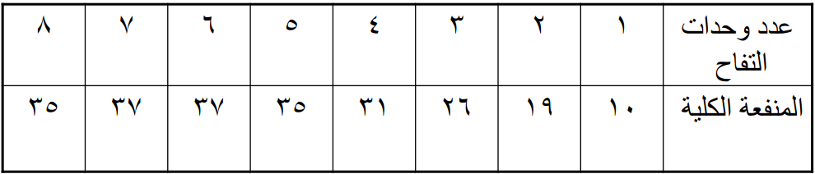

يلاحظ أن المنفعة الكلية تأخذ بالزيادة عند الاستمرار في تناول التفاح حتى تصل إلى حدها الأعلى عند التفاحة السادسة فإذا استمر المستهلك في تناول التفاح بعد ذلك الحد فإن المنفعة الكلية تبدأ بالتناقص كما هو الحال عند التفاحة الثامنة. ويمكن تمثيل ذلك بيانيا:
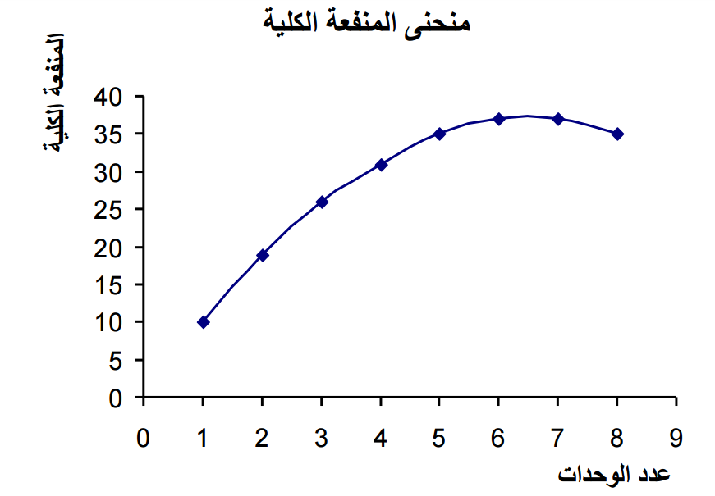

-المنفعة الحدية Marginal Utility (MU) :
" مقدار التغير في المنفعة الكلية نتيجة لزيادة الاستهلاك من السلعة بمقدار وحدة اضافية واحدة " أو هي منفعة الوحدة الاضافية من السلعة.
وتقاس من خلال العلاقة التالية:
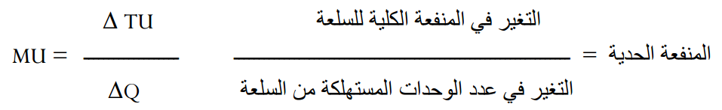
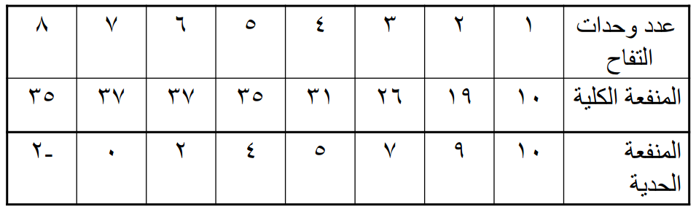

يلاحظ أن المنفعة الحدية تتناقص مع زيادة الوحدات المستهلكة حتى تصل إلى الصفر عند التفاحة السابعة، ثم تأخذ قيم سالبة مع بداية استهلاك التفاحة الثامنة.

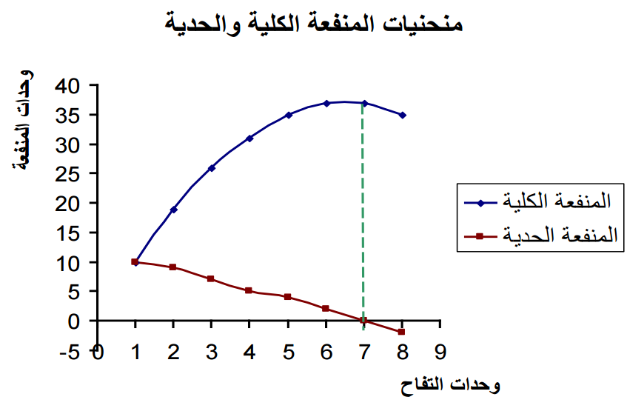

-العلاقة بين المنفعة الكلية والمنفعة الحدية:
نلاحظ من الجدول والشكل ما يلي:
1-عندما تكون المنفعة الكلية متزايدة، فإن المنفعة الحدية تكون متناقصة (بقيمة موجبة).
2-عندما تصل المنفعة الكلية إلى حدها الأقصى تكون المنفعة الحدية تساوي صفراً.
3-عندما تبدأ المنفعة الكلية بالتناقص تكون المنفعة الحدية سالبة.

-قانون تناقص المنفعة الحدية Diminishing Marginal Utility:
ينص قانون تناقص المنفعة الحدية على أنه مع زيادة الوحدات المستهلكة فان المنفعة الحدية تبدأ بالتناقص التدريجي حتى تصل الى الصفر ثم تصبح سالبة بعد ذلك.

-تحقيق أقصى منفعة للمستهلك (تعظيم المنفعة):

- هدف المستهلك هو تحقق أقصى منفعة كلية أو تعظيم المنفعة الكلية من استهلاكه من السلع والخدمات في حدود دخله.
- عندما يتوصل المستهلك (Consumer Equilibrium) يتحقق توازن المستهلك إلى الخيار الأمثل، أي الذي يعظم منفعته الكلية في حدود دخله والأسعار السائدة للسلع.

لدراسة توازن المستهلك نفترض:
- أن المستهلك يخصص دخله للإنفاق بالكامل على شراء سلعتين هما Y ، X.
- ثمن الوحدة منهما هو Py و Px على التوالي .
- وفي ضوء ذلك فإن مشتريات المستهلك من السلعتين لا تتجاوز القيمة النقدية لدخله والذي نرمز له بالرمز (I).
- ولكي يحقق المستهلك هدفه في الوصول إلى أقصى إشباع أي أن يكون في حالة توازن لا بد أن يتحقق شرطان:

الشرط الأول: منفعة الريال المنفق على السلعة الأولى = منفعة الريال المنفق على السلعة الثانية.
منفعة الريال = المنفعة الحدية للسلعة /سعر الوحدة
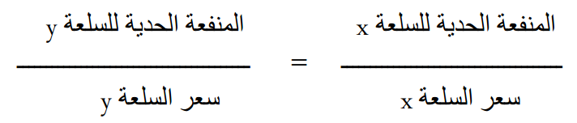
الشرط الثاني:
إجمالي الانفاق = إجمالي الدخل.
I = Qx * px + Qy * Py

مثال:
نفترض أن دخل أحمد المخصص للاستهلاك هو15 ريال ويريد أن ينفقه على شراء سلعتين هما xوy فإذا كان سعر الوحدة من السلعة xهو ريالان
وسعر الوحدة من السلعة y ريال واحد.
فما هي الكميات التي يشتريها أحمد من السلعتين بحيث يحقق أقصى إشباع ممكن في حدود دخله إذا كانت المنافع الخاصة بالسلعتين كما في الجدول التالي :
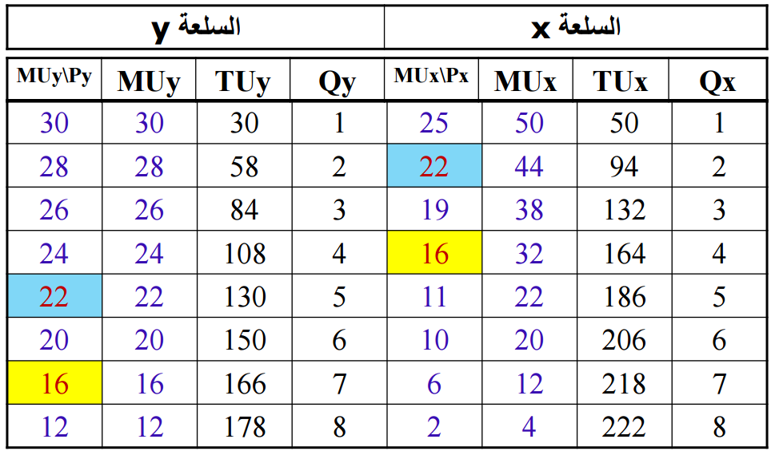
-أين يتحقق التوازن؟
الشرط الأول:
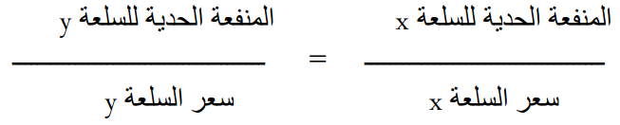
يتحقق هذا الشرط عند:
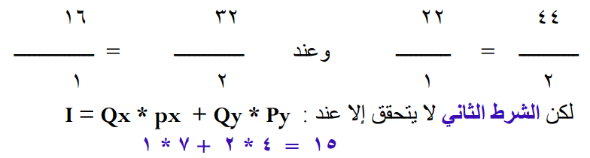
إذن يتحقق للمستهلك أقصى إشباع باستهلاك 4 وحد من x و 7 وحد من y
اجمالي المنفعة التي يحصل عليها المستهلك عند التوازن = 166 + 164 =330 وحدة منفعة .

ثانياً: نظرية منحنيات السواء theory of indifference curves :

-الانتقادات الموجهة لنظرية المنفعة:
- صعوبة قياس المنفعة عدديا فالمنفعة ما هي إلا شعور نفسي لا يمكن قياسه بشكل عددي.
- وبالتالي وجد اتجاه رفض القياس العددي للمنفعة وظهرت النظرية الجديدة باقتراح القياس الترتيبي للمنفعة.
- بافتراض أن المستهلك يواجه مشكلة الاختيار بين مجموعتين سلعيتين تحتوي كل مجموعة منها على مزيج من السلع يرغب فيها.
- هنا يمكن أن يتم قياس المنفعة بشكل ترتيبي حيث يقوم المستهلك بترتيب المجموعات السلعية المختلفة التي يقدر احتياجاته لها وفقا لأهميتها النسبية فيضع بعض المجموعات في مرتبة واحدة ويضع بعضها الآخر في مرتبة أعلى.
- وكان هذا التحليل بمثابة الأساس في النظرية الثانية لتحليل سلوك المستهلك والتي عرفت بعد ذلك بنظرية منحنيات السواء.

-مفهوم منحنيات السواء:

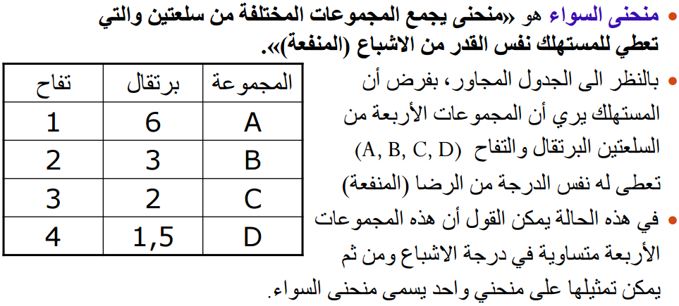
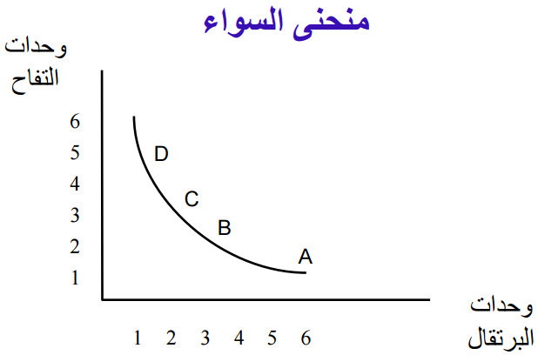
- منحني السواء هو منحنى يوضح كافة المجموعات من السلع التي تعطي للمستهلك نفس المقدار من المنفعة.
- في هذه الحالة، فإن المجموعة A من السلعتين تعطي نفس القدر من المنفعة للمستهلك الذي تعطيه باقي المجموعات التي تقع على نفس المنحنى.
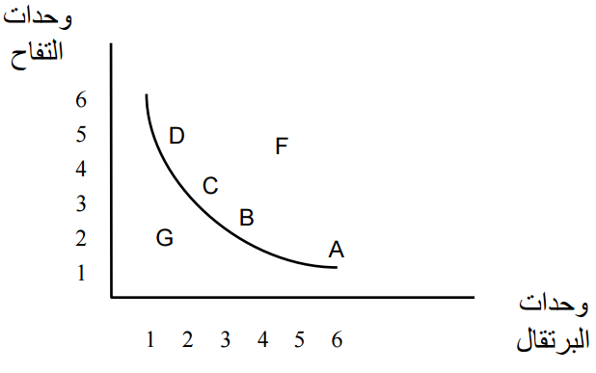
- المجموعة F لا تعطي نفس درجة الإشباع لأنها لا تقع على نفس منحنى السواء
- المجموعة G لا تعطي نفس درجة الإشباع لأنها أيضا لا تقع على نفس منحنى السواء.

-معدل الاحلال الحدي Marginal Rate of Substitution (MRS):

يوضح معدل الاحلال الحدي عدد الوحدات التي يضحي بها المستهلك من احدى السلعتين في سبيل زيادة وحدات السلعة الاخرى بوحدة واحدة وحتى يظل على نفس منحنى السواء (الحفاظ على نفس القدر من المنفعة).
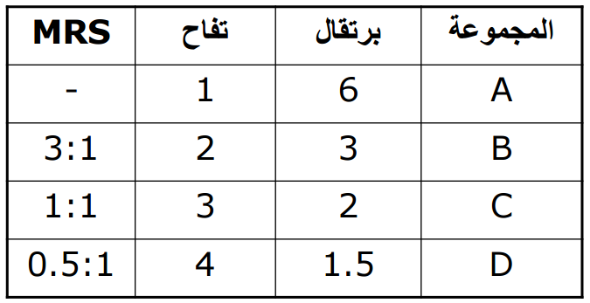
- ويلاحظ من الجدول أن معدل الاحلال الحدي بين السلعتين متناقص وهو ما يجعل منحنى السواء محدب ناحية نقطة الاصل.
- يوضح معدل الاحلال الحدي ميل منحني السواء ويمكن التعبير عنه رياضياً كما يلي:
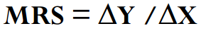
- حيث x , y تمثل وحدات السلعتين.

-خريطة السواء:
- المستهلك عادة يكون لديه مجموعات من السلع التي تعطي له نفس القدر من الاشباع كما ذكرنا سابقا، وهذه المجموعات تمثل على منحني سواء واحد.
- لكن هناك أيضا مجموعات اخري من السلع قد تعطي المستهلك مستويات أكبر من هذه المجموعات تمثل على منحنيات سواء، الاشباع بالمقارنة بالمجموعات السابقة تقع أعلى من المنحنى السابق.
- أيضاً هناك مجموعات اخرى من السلع التي تعطي المستهلك مستويات أقل من المنفعة. وهذه المجموعات سوف تقع على منحنيات سواء تقع أسفل المنحنى السابق.

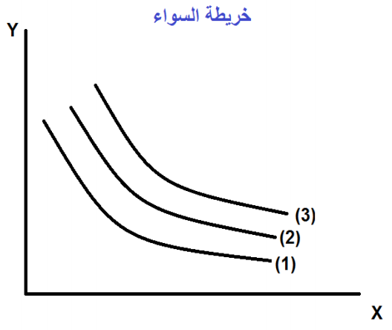

- أذا تصورنا ان المستهلك يستطيع ترتيب المجموعات السلعية وفقاً لمستوى المنفعة التي يحصل عليها، فإننا نستطيع أن نعبر عن ذلك بمجموعات من منحنيات السواء، بحيث كل منحنى يوضح المجموعات التي تعطي نفس القدر من المنفعة.
- كلما انتقلنا الى منحنى سواء أعلى كلما دل ذلك على زيادة مستوى المنفعة بالنسبة للمستهلك، وكلما انتقلنا الى منحنى سواء أدني كلما دل ذلك على انخفاض مستوى المنفعة.
- مجموعات السلع التي تقع على المنحنى رقم 3 تعطي مستوى منفعة أكبر بالمقارنة بالمجموعات التي تقع على 1 أو 2المنحني لكن مستوى المنفعة على كل منحني لا يتغير من نقطة الى اخري على نفس المنحنى.

-خصائص منحنيات السواء:

1) منحنيات السواء لا يمكن ان تتقاطع (cannot cross):
منحنيات السواء لا يمكن أن تتقاطع لأنه لو تقاطعت منحنيات السواء لتساوت جميع النقاط على المنحنيات المتقاطعة وهذا غير منطقي لأن النقاط على المنحنى الأعلى تمثل كميات أكبر ومستوى منفعة أكبر.
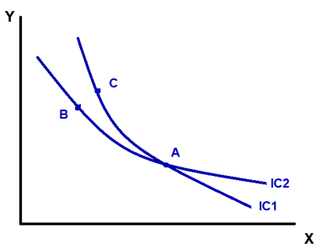
في الشكل، A=C لأنها تقع على منحنى سواء واحد IC 2 ، وكذلك A=B لأنها تقع على منحنى السواء IC 1
إذا B=C وهذا غير صحيح لان النقطة C أعلى من النقطة B وتعطي إشباع أكبر، ولذلك لا يمكن لمنحنيات السواء ان تتقاطع.

2) منحنيات السواء تنحدر من أعلى إلى أسفل ومن اليسار إلى اليمين:
downward sloping=negative slop
للدلالة على انه إذا أراد المستهلك المزيد من احدى السلعتين x لابد أن يتنازل ويضحي بوحدات معينة من السلعة Y لكي يحافظ على نفس المستوى من الإشباع.

3) منحنى السواء محدب باتجاه نقطة الأصل Convex to origin:
وهو ما يشير الى تناقص معدل الاحلال الحدي MRS أي كلما زاد طلب المستهلك على سلعة x كلما قلت الكمية التي يتنازل عنها ويضحي بها من السلعة y مما يعني أن منحنى السواء سيكون محدب.

-خط الميزانية Budget Line:
- خط الميزانية، وهو خط يمثل أقصى ما يمكن الحصول عليه من السلعتين بواسطة الدخل المتاح للمستهلك.
- بفرض أن دخل المستهلك المخصص للإنفاق على السلعتين هو 20 ريال، وأن سعر التفاح هو 4 ريال وسعر البرتقال هو 2 ريال.
- الجدول التالي يوضح المجموعات المختلفة من السلعتين والتي يمكن للمستهلك شرائها بواسطة دخله (20ريال).
- بتمثيل هذه الارقام بيانيا نحصل على خط الميزانية
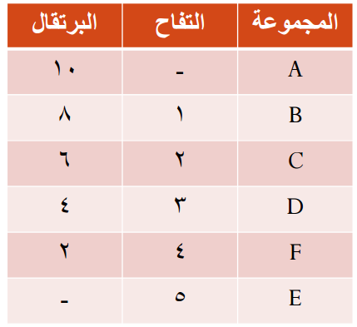

- فالمستهلك لا يستطيع الحصول على أية نقطة خارج خط الميزانية لأن هذا يتطلب دخل أكبر من دخله.
- بينما أي نقطة داخل خط الميزانية تعني أن المستهلك لا ينفق كامل دخله كما هو موضح في الشكل التالي.
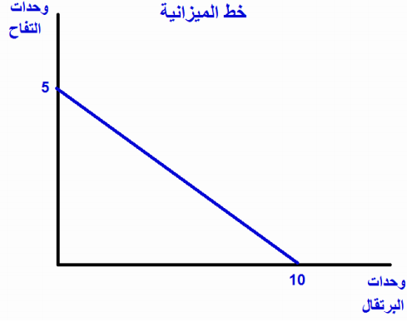
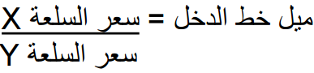

-انتقال خط الميزانية:

لا يتغير خط الميزانية إلا إذا تغيرت محدداته مثل الدخل أو أسعار السلع.

أولاً: أثر تغير الدخل :
- إذا تغير دخل المستهلك مع بقاء العوامل الأخرى ثابته بالزيادة فإن خط الميزانية ينتقل إلى اليمين وبصورة موازية، وإذا انخفض الدخل فإن خط الميزانية يتحرك إلى اليسار كما هو مبين في الشكل التالي:
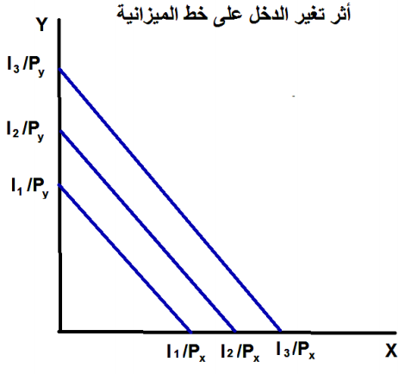
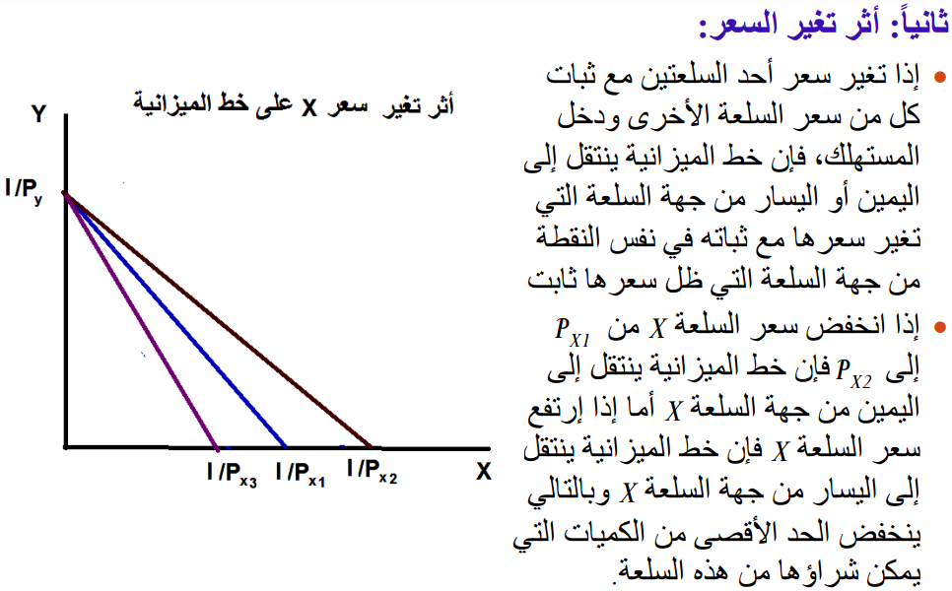

-توازن المستهلك: Consumer’s Equilibrium

- الفرضية الأساسية أن المستهلك يحاول تحقيق أقصى منفعة ممكنة من خلال إنفاق دخله على شراء السلعتين.
- بالتالي سيختار المستهلك أفضل مجموعة من السلعتين والتي تمكنه من الوصول الى أعلى منحنى سواء ممكن في حدود دخله.
- النقطة (أ) او النقطة (ج) لا تمثل وضع توازن المستهلك بالرغم انها تقع على خط الدخل، وذلك لأنها تقع على منحنى سواء أقل (1) ومن ثم فهي تعطي مستوى منفعة أقل.
- النقطة (د) لا تمثل نقطة توازن لأنها تقع خارج خط الدخل.
- أذن نقطة توازن المستهلك تتمثل بيانيا في نقطة التماس بين منحنى السواء وخط الميزانية (النقطة ب) حيث يصل المستهلك الى أعلى منحنى سواء ممكن (2) في حدود دخله.

-توازن المستهلك:
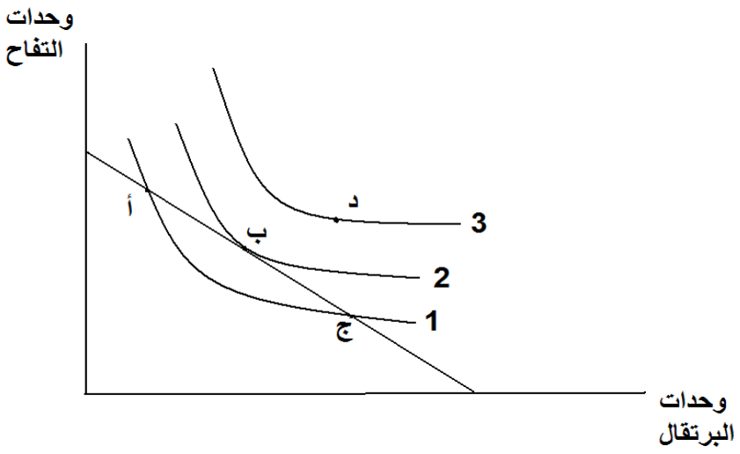
شرط توازن المستهلك هو:
ميل منحنى السواء = ميل خط الدخل
أو
معدل الاحلال الحدي = النسبة بين سعري السلعتين.
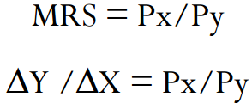
أيضا فإن المستهلك عند هذه النقطة يكون قد أنفق كامل دخله ويتحقق بذلك الشرط الثاني وهو:
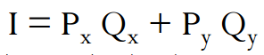
وبذلك يكون المستهلك قد أنفق دخله بالكامل وحصل على أقصى منفعة ممكنة في حدود دخله.

إن أخطأنا فـ هو منا ومن الشيطان وإن أصبنا فـ هو من الله

تلخيص:Masha
انتهى

